ANEXO I
-SOLICITUD AYUDAS MATERIAL ESCOLAR-

DATOS NIÑO/A/OS/AS:

APELLIDOS: | NOMBRE: | Fec. Nac. | NACIONALIDAD | CENTRO EDUCATIVO

DATOS DE LOS PADRES/MADRES O TUTORES/AS:

 | APELLIDOS Y NOMBRE | DNI/NIE | TELÉFONO | NACIONALIDAD | DOMICILIO
PADRE/TUTOR MADRE/TUTORA
PADRE/TUTOR MADRE/TUTORA

Nº DE CUENTA CAJA O BANCO/ IBAN (24 dígitos): adjuntar fotocopia de la primera hoja de la libreta de ahorros o certificado bancario.
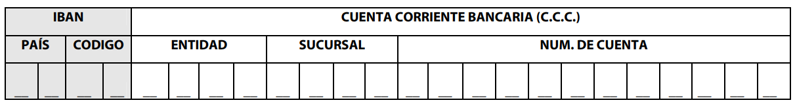

El tratamiento de los datos de carácter personal que se recogen a través de este documento se sujeta a lo dispuesto en la Ley Orgánica 15/1999, de Protección de Datos de Carácter Personal y demás normativa aplicable. El interesado podrá ejercer sus derechos de acceso, rectificación, cancelación y oposición en los términos establecidos en la legislación aplicable.

Autorizo al Ayuntamiento de Fuensalida para contrastar los datos escolares con los centros educativos, al objeto de acreditar la veracidad de lo declarado en relación a mi solicitud de Ayudas para Material Escolar.
Autorizo al Ayuntamiento de Fuensalida para contrastar los datos del padrón municipal, al objeto de acreditar la veracidad de lo declarado en relación a mi solicitud de Ayudas para Material Escolar.

Acepto lo estipulado en las Bases Reguladoras sobre las Ayudas para Material Escolar 2021.
En Fuensalida, a de de 2021.

(Firma del padre/madre o tutor/a)

